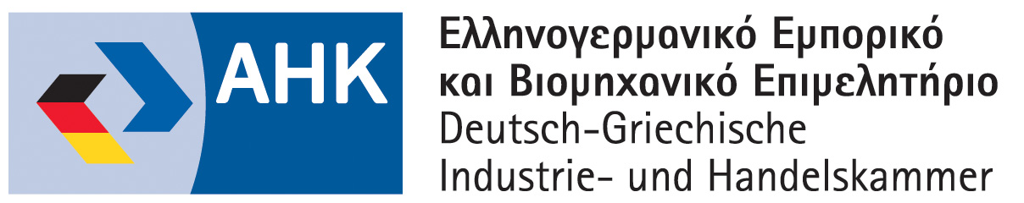

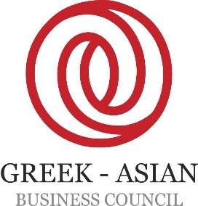

GREEK BUSINESS DELEGATION to SOUTH EAST ASIA

INDONESIA, MALAYSIA, SINGAPORE, THAILAND, PHILIPPINES
23rd November- 5th December 2019

organization: German-Greek Chamber of Industry and Commerce
Greek-Asian Business Council
with the support of: Consulate of Greece in Jakarta
Office for Economic & Commercial Affairs in Singapore
Office for Economic & Commercial Affairs in Thailand
Greek Consular Office in Manila
local bilateral German Chambers
REGISTRATION FORM
please send to: y.patsiavos@ahk.com.gr
until 30/9/19

Company:

Company profile/activity, brief description of services (products):

Participant:

Position:

Address:

e-mail: web:

tel: mobile:

Date Signature Stamp

by sending the Registration Form participants abide with the General Rules for Participation to the Business Delegations of the German-Hellenic Chamber of Industry and Commerce and provide their consent that their data may be forwarded to Business Associations and companies for the purpose of the mission

Με την αποστολή της δήλωσης συμμετοχής οι συμμετέχοντες αποδέχονται το Γενικό Κανονισμό Συμμετοχής σε Επιχειρηματικές Αποστολές του Ελληνογερμανικού Εμπορικού και Βιομηχανικού Επιμελητηρίου και παρέχουν τη συγκατάθεσή τους για επεξεργασία και προώθηση των στοιχείων τους σε Φορείς και εταιρίες για την υλοποίηση του σκοπού της Επιχειρηματικής Αποστολής

